**“ YO COLABORO Y CUIDO MI CASA Y ESCUELA”**

**Asignatura: Orientación Curso: 1° Año básico**

**Fecha: 15 al 26 de Junio de 2020. Docente: Karla Uribe Madrid /Ps. Daniela Garrido González**

**Nombre del Estudiante: ___________________________________________________________________________**

**I.- Objetivo de aprendizaje: OA8** Practicar hábitos y actitudes que favorezcan el proceso de aprendizaje, como: traer y cuidar los útiles escolares; mantener el orden de la sala de clases y materiales; identificar los nuevos aprendizajes adquiridos para incentivar la motivación.

**II.- Contenido: emociones y valores**

**III.- Objetivo de la clase:**  Ayudan a mantener la limpieza de la sala.

**IV.- Indicaciones generales:** hola niñas y niños de primero básico ¿Cómo están? En la clase de hoy junto a la Tía Daniela (psicóloga) realizamos una pequeña actividad para que puedan trabajar los hábitos y actitudes que deben tener en el colegio.Esta actividad la debes realizar con ayuda de un adulto, utilizar lápiz grafito, goma y lápices de colores.Recuerda que esta actividad será evaluada formativamente.

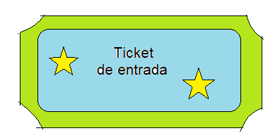

**Responde las preguntas encerrando tu respuesta en un círculo**

1. **¿Cuidas tus útiles escolares o juguetes? SI NO**
2. **¿Limpias los lugares en donde juegas? SI NO**

**Debes aprender buenos hábitos que favorecen el aprendizaje**

|  |  |
| --- | --- |
| **Cuidar tus útiles escolares** | **Cuidar tu sala de clases** |
|  |  |

**V.- Actividad y ejercicio de la semana**

|  |  |
| --- | --- |
| **1. Colorea solo los útiles escolares** | **2. Colorea a cada integrante de la familia.** |

**Recordemos las normas de la sala de clases.**

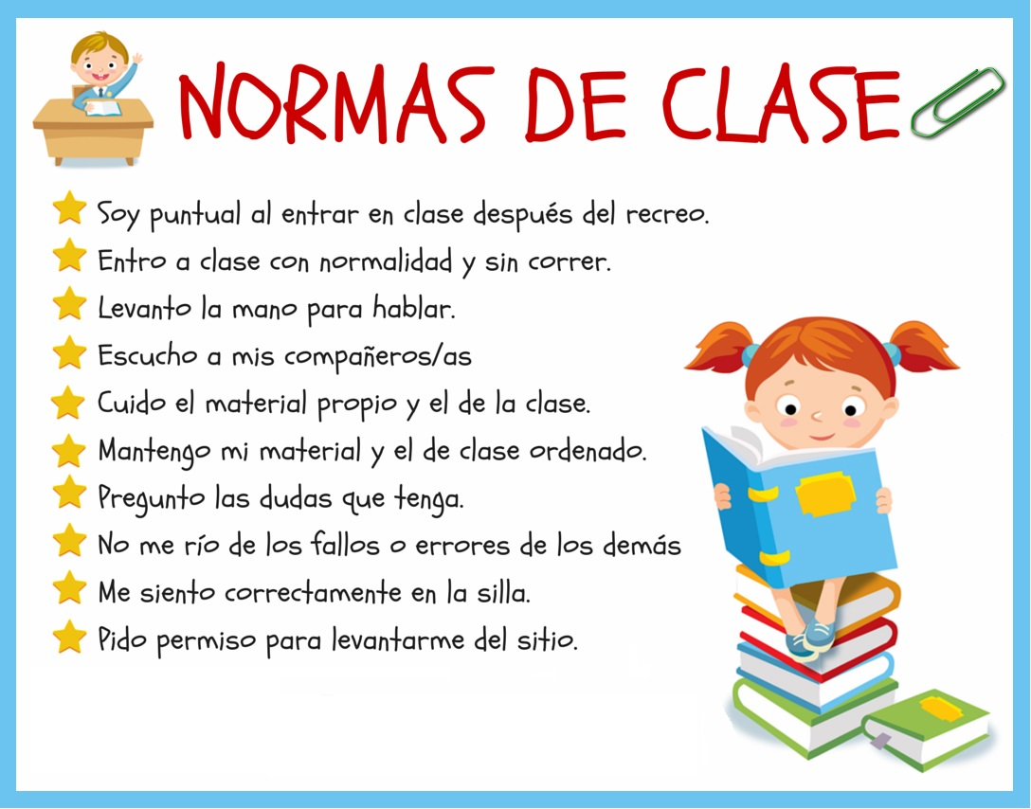

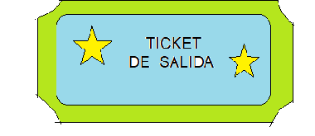

**Haz un dibujo de la forma en que ayudas en tu casa**

**VI.-** **Retroalimentación:** cada entrega que reciba la docente se retroalimentará al alumno en su trabajo (revisión)

**VII.- Fecha de envío: 01 de julio 2020.**

**VIII.- Cómo y/o donde enviar:** Reenviar las páginas a la docente a través del correo [profesorakarlauribe@gmail.com](mailto:profesorakarlauribe@gmail.com) o asistir al establecimiento el día Miércoles 01 de julio y entregarlo a la docente entre las 10:30 y 13:30 hrs.